中国储备粮管理总公司 发布
2011-03-01实施
2011-03-01发布
气调储粮安全标志

Q/ZCL T10-2011
Q/ ZCL
中国储备粮管理总公司企业标准

前 言
本标准附录A为规范性附录。
本标准由中国储备粮管理总公司提出并归口。
本标准负责起草单位：中国储备粮管理总公司。
本标准主要起草人：卜春海、杨健、高素芬、付鹏程、罗飞天、麦超雄、汪喜波、李浩杰、李克强。
本标准为首次发布。

气调储粮安全标志
  - 范围
本标准规定了气调储粮安全标志的主要类型、基本型式和参数、文字辅助标志以及标志牌的要求、型号、使用要求、检查与维修等内容。
本标准适用于平房仓或浅圆仓气调储粮的安全生产标志。
  - 规范性引用文件
下列文件中的条款通过本标准的引用而成为本标准的条款。
GB2893 安全色
GB/T15566 图形标志 使用原则与要求
  - 标志的类型
包括禁止标志、警告标志、指令标志和提示标志四大类型。
  - 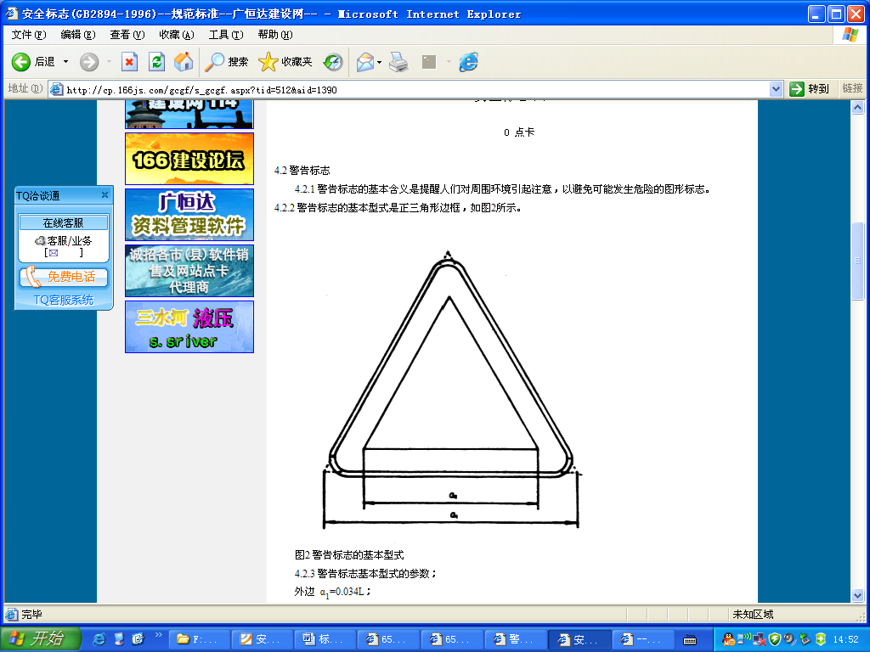标志的基本型式和参数
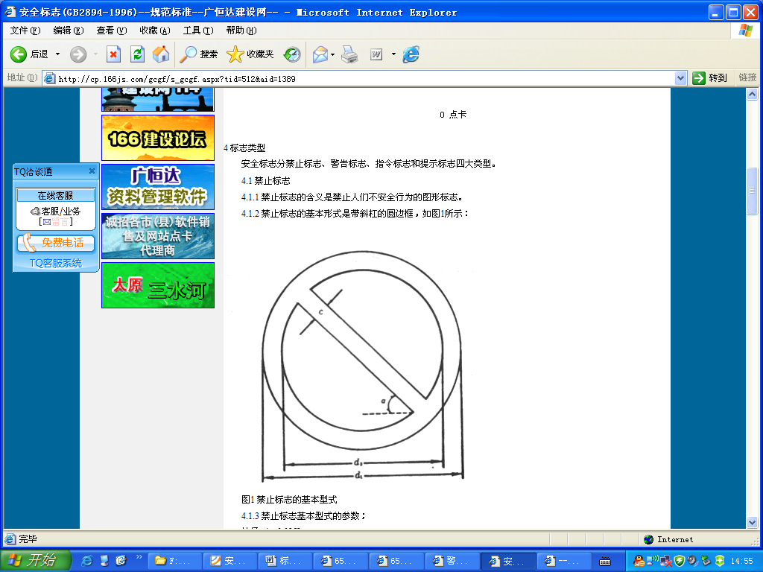

- 禁止标志的基本型式 图2 警告标志的基本型式
注：1 禁止标志的基本型式是带斜杠的圆形边框，如图1所示。
2 参数：外径d₁=0.025L；内径d₂=0.800d₁；斜杠宽c=0.080d₁；斜杠与水平线的夹角α=45°；L为观察距离（表1所示）。
注：1 警告标志的基本型式是正三角边框，如图2所示；
2参数：外边a₁=0.034L；内边a₂=0.700a₁；边框外角圆弧半径r=0.080a₂；L为观察距离（表1所示）。

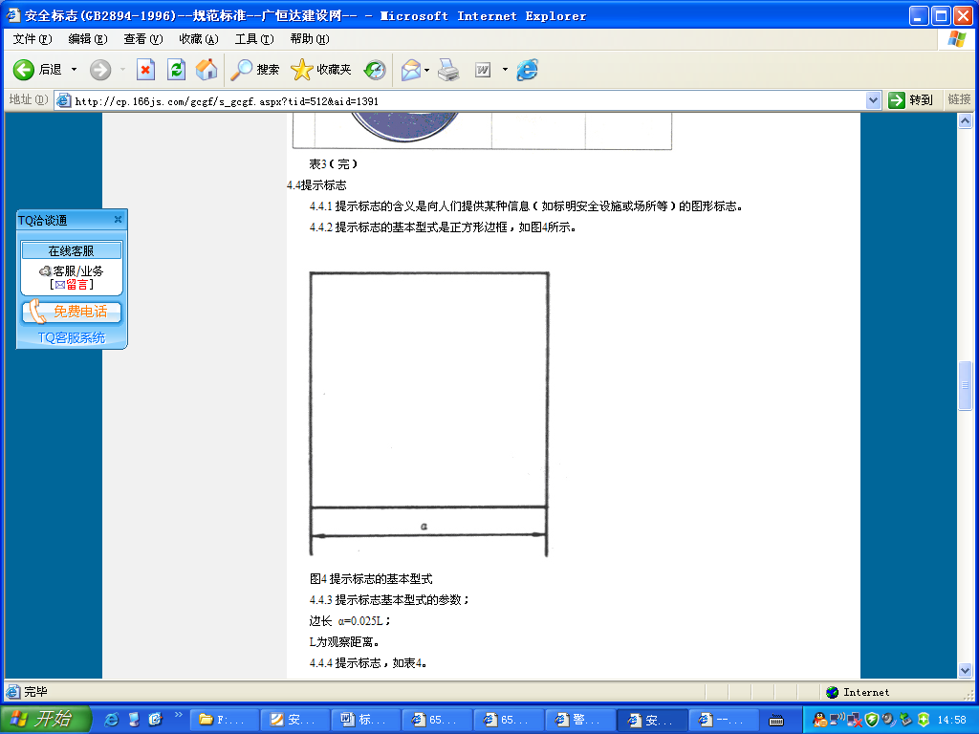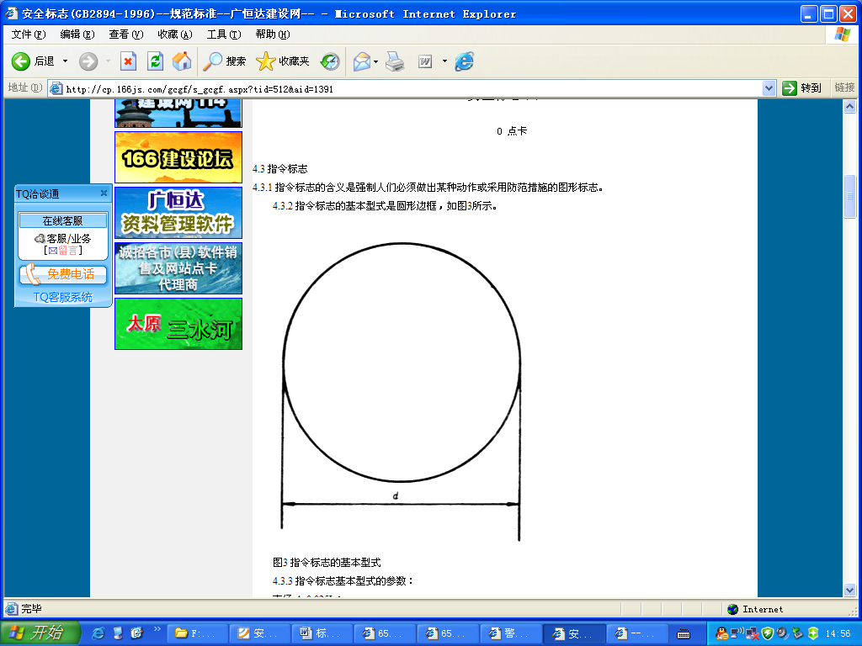

图3 指令标志的基本型式 图4 提示标志的基本型式
注：1 指令标志的基本型式是正方形边框，如图4所示。
2 参数：边长a=0.025L； L为观察距离（表1所示）。
注：1 指令标志的基本型式是圆形边框，如图3所示。
2 参数：直径d=0.025L； L为观察距离（表1所示）。

- 安全标志牌的尺寸 单位：米
型号 | 观察距离L | 圆形标志的外径 | 三角形标志的外边长 | 正方形标志的边长
1 | 2.5＜L≤5.0 | 0.110 | 0.142 | 0.100
2 | 5.0＜L≤12.5 | 0.280 | 0.350 | 0.250
3 | 12.5＜L≤25.0 | 0.700 | 0.880 | 0.630
注：允许有3%的误差。
  - 文字辅助标志
    - 文字辅助标志的基本型式是矩形边框。
    - 文字辅助标志有横写和竖写两种型式。
      - 横写时，文字辅助标志写在标志的下方，可以和标志连在一起，也可以分开。禁止标志、指令标志为白色字，警告标志为黑色字；禁止标志、指令标志衬底色为标志的颜色，警告标志衬底色为白色。
      - 竖写时，文字辅助标志写在标志杆的上部，禁止标志、警告标志、指令标志、提示标志均为白色衬底，黑色字，标志杆下部色带的颜色应和标志的颜色相一致。
      - 文字字体均为黑体字。
  - 安全标志牌的要求
    - 标志牌颜色
安全标志所用的颜色应符合GB2893规定的颜色。
    - 标志牌的衬边
除警告标志边框用黄色勾边外，其余全部用白色将边框勾一窄边，即为安全标志的衬边，衬边宽度为标志边长或直径的0.025倍。
    - 标志牌的材质
安全标志牌应采用坚固耐用的材料制作，一般不宜使用遇水变形、变质或易燃的材料。有触电危险的作业场所应使用绝缘材料。
    - 标志牌表面质量
标志牌应图形清楚，无毛刺、孔洞和影响使用的疵病。
  - 标志牌的型号
    - 型号见表1。
    - 设备、管道等局部信息标志牌设1型。
    - 粮仓进人口处设2型。
    - 仓房和制氮机房入口处设3型。
    - 标志牌其观察距离不能覆盖粮库或仓房面积时，应多设标志牌。
    - 标志牌设置的高度，应尽量与人眼的视线高度相一致。悬挂式和柱式的环境信息标志牌的下缘距地面的高度不宜小于2m；局部信息标志的设置高度应视具体情况确定。
  - 安全标志牌的使用要求
    - 标志牌应设在与安全有关的醒目地方。环境信息标志宜设在有关场所的入口处和醒目处；局部信息标志应设在所涉及的相应危险地点或设备（部件）附近的醒目处。
    - 标志牌不应设在门、窗、架等可转动或移动的物体上。标志牌前不得放置妨碍识别的障碍物。
    - 标志牌的平面与视线夹角应接近90°，观察者位于最大观察距离时，最小夹角不低于75°。
    - 标志牌应设置在明亮的环境中。
    - 多个标志牌在一起设置时，应按警告、禁止、指令、提示类型的顺序，先左后右、先上后下的排列。
    - 标志牌的固定方式分附着式、悬挂式和柱式三种。悬挂式和附着式的固定应稳固不倾斜，柱式标志牌和支架应牢固地联接在一起。
    - 其他要求应符合GB/T15566的规定。
  - 检查与维修
安全标志牌至少每半年检查一次，如发现有破损、变形、褪色等不符合要求时应及时修整或更换。
  - 附录
气调储粮主要标志。

- （规范性附录）
气调储粮主要标志
编号 | 图形标志 | 名称 | 标志种类 | 设置范围和地点 | 建议型号
1 | 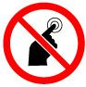  禁止启动  NO STARTING | 禁止启动  NO STARTING | 禁止标志 | 暂停使用的设备附近，如：制氮设备检修、更换零件等。 | 1或2
2 |   禁止合闸  NO SWITCHING ON | 禁止合闸  NO SWITCHING ON | 禁止标志 | 设备或线路检修时，相应开关附近，如：制氮设备检修。 | 1
3 | 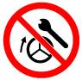  禁止开关  NO SWITCHING | 禁止开关  NO SWITCHING | 禁止标志 | 气调储粮的有关阀门。 | 1或2
4 | 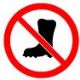  禁止穿钉鞋  NO putting on spikes | 禁止穿钉鞋  NO putting on spikes | 禁止标志 | 氮气气调期间，放置在粮仓进人口附近。 | 2
5 | 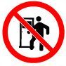  禁止入内  No individual entering | 禁止入内  No individual entering | 禁止标志 | 氮气气调期间，放置在粮仓进人口附近。 | 2
6 | 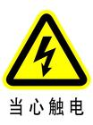  当心触电  Warning electric shock | 当心触电  Warning electric shock | 警告标志 | 有可能发生触电危险的电器设备和线路，如：配电室、开关等。 | 1
7 |   注意安全  Warning danger | 注意安全  Warning danger | 警告标志 | 易造成人员伤害的场所及设备等，如：如制氮机房、气调仓房等。 | 2
8 | 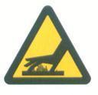  小心烫手  Warning Scald | 小心烫手  Warning Scald | 警告标志 | 具有热源易造成伤害的作业地点，如：制氮设备排热管道等。 | 1
9 | 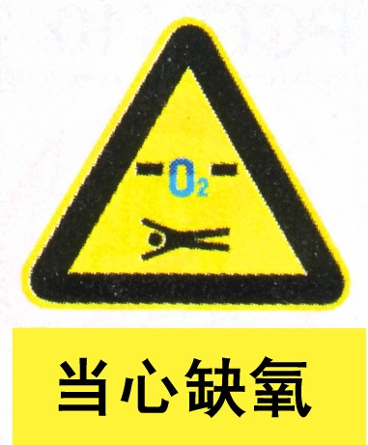  当心缺氧  Warning hypoxia | 当心缺氧  Warning hypoxia | 警告标志 | 用于氮气气调的仓房墙上。 | 2
10 |  | 气调仓 | 提示标志 | 指仓房气密、管道等改造符合气调要求后，用于氮气气调的仓房。 | 3
11 | 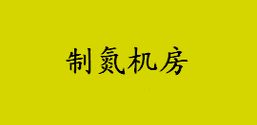 | 制氮机房 | 提示标志 | 用于制氮机房提示。 | 3
12 | 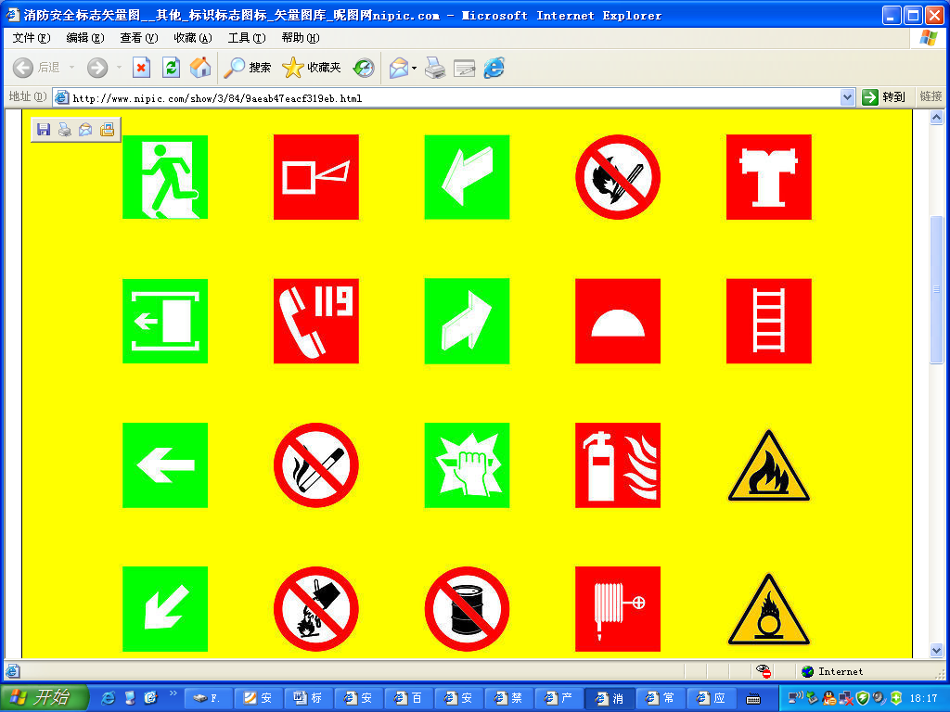    左向 交叉 右向 | 管道走向  Pipeline trend | 提示标志 | 粮库氮气输气管道指示。 | 1
13 |   必须加锁  Must be locked | 必须加锁  Must be locked | 指令标志 | 相关检气口及阀门。 | 1或2
14 |   必须佩戴呼吸器  Must wear respirator | 必须佩戴呼吸器  Must wear respirator | 指令标志 | 氮气气调期间，放置在粮仓进人口附近。 | 2
15 | 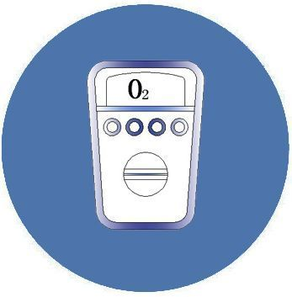  必须携带报警仪  Must take alarm device | 必须携带报警仪  Must take alarm device | 指令标志 | 氮气气调期间，放置在粮仓进人口附近。 | 1或2

